西宁市海湖中学
2020-2021学年第一学期第二阶段考试
高一年级生物试卷
考试时间：60分钟；分值：100分；
命题人： 审题人：

第I卷（选择题)

- 单选题(每题2分)
1．使用高倍镜观察装片的步骤是（ ）
①转动转换器把低倍物镜移走，换上高倍镜 ②在低倍镜下找到目标 ③将目标移到视野中央 ④调节细准焦螺旋和反光镜，直到视野适宜、物像清晰为止
A.②③④① B.②③①④ C.②④①③ D.③④②①
2．下列有关原核细胞的叙述，错误的是（ ）
A.都有DNA和RNA
B.都没有由膜包被的细胞器
C.都有光合色素
D.都没有染色体或染色质
3．下列选项中不属于生命系统的结构层次的是（ ）
A.池塘里的一头牛
B.表皮细胞中的水和葡萄糖
C.青蛙的表皮细胞
D.一个池塘
4．下列关于真核生物、原核生物和病毒的叙述正确的是（ ）
A.乳酸菌、青霉菌，大肠杆菌都属于原核生物
B.乳酸菌、酵母菌都含有核糖体和DNA
C.HIV病毒中只有一种细胞器，即核糖体
D.细胞没有叶绿体就不能进行光合作用
5．甘蔗吃起来特别甜，甘蔗的细胞中含量最多的物质是（ ）
A.蔗糖 B.脂肪 C.麦芽糖 D.水
6．鉴定脱脂奶粉是否为伪劣产品，需用的化学试剂是 （ ）
A.斐林试剂 B.苏丹Ⅲ染液 C.石蕊试纸 D.红墨水
7．组成白菜和熊猫的最基本元素是 （ ）
A.氢 B.氧 C.氮 D.碳
8．下列化学元素中均属于组成生物的微量元素的是
A.C、H、O、N、P、S B.C、H、O、Mn、B、Zn
C.Mn、B、Zn、Cu、Mo、Fe D.K、Ca、Mg、Zn、Cu、Mo
9．在生物体内作为生命活动的承担者、遗传信息的携带者、主要的能源物质依次是
A.蛋白质、RNA、多糖 B.蛋白质、核酸、多糖
C.蛋白质、核酸、糖类 D.蛋白质、DNA、糖类
10．组成DNA的含氮碱基有
A.1种 B.2种 C.4种 D.8种
11．下列物质在人体内不可能存在的是
A.纤维素 B.蛋白质 C.脂肪 D.葡萄糖
12．下列细胞结构中，都含有膜结构的是（ ）
①内质网 ②高尔基体 ③线粒体 ④叶绿体 ⑤液泡 ⑥中心体 ⑦核糖体
A.②③④⑤⑦ B.①②④⑤⑦ C.①②③④⑤ D.①②③④⑥
13．在下列物质中，可以自由通过细胞膜的是
A.蛋白质 B.K⁺ C.O₂ D.葡萄糖分子
14．在观察植物细胞的质壁分离和复原的过程中，某同学在视野中看到生活着的洋葱表皮细胞正处于如图所示状态，a、b表示该部位的溶液浓度，由此可以推断
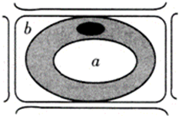
A.可能a＞b，细胞渗透吸水
B.可能a=b，渗透系统保持动态平衡
C.可能a＜b，细胞渗透失水
D.上述三种情况都有可能
15．根据成熟植物细胞发生质壁分离和复原的现象，不可判断（ ）
A.细胞是死的还是活的
B.细胞液与外界溶液浓度的大小
C.质膜上载体数量的多少
D.细胞液的浓度范围
16．在植物细胞质壁分离实验中，“质”和“壁”分别是指
A.细胞质、细胞壁
B.叶绿体基质、细胞壁
C.细胞质基质、细胞壁
D.原生质层、细胞壁
17．下列有关生物膜的结构特点的叙述，最恰当的一项是
A.构成生物膜的磷脂分子可以运动
B.构成生物膜的蛋白质分子可以运动
C.构成生物膜的磷脂分子和蛋白质分子是静止的
D.构成生物膜的磷脂分子和蛋白质分子可以运动
18．下列关于生物膜结构的叙述，正确的是（ ）
A．有的蛋白质镶嵌在膜上，且是静止的
B．罗伯特森的生物膜模型能解释细胞的生长、变形虫的变形运动
C．线粒体膜与细胞膜组成成分完全一致
D．糖蛋白与细胞的识别有关，有的具有保护作用
19．细胞膜的基本支架是
A.磷脂双分子层
B.蛋白质双分子层
C.蛋白质单分子层
D.磷脂单分子层
20．在物质跨膜运输的方式中，自由扩散与协助扩散的相似之处是（ ）
A.低浓度→高浓度，不需要转运蛋白协助
B.高浓度→低浓度，需要转运蛋白协助
C.低浓度→高浓度，消耗能量
D.高浓度→低浓度，不消耗能量
21．小肠上皮细胞内有大量线粒体存在，与此结构特点有关的生理活动是
A.主动运输
B.自由扩散
C.协助扩散
D.内吞作用
22．分泌蛋白释放到细胞外的方式是（ ）
A.自由扩散 B.协助扩散 C.主动运输 D.胞吐
23．下列物质进出细胞的方式与其他几种都不相同的是
A．蛋白质分子
B．水分子
C．氧气分子
D．二氧化碳分子
24．下列有关真核细胞结构与功能的对应关系，正确的是
A．内质网——合成葡萄糖
B．细胞膜——保障细胞内部环境相对稳定
C．液泡——含有光合作用的色素
D．中心体——参与所有细胞的有丝分裂
25．细胞膜表面有糖蛋白，糖蛋白的主要成分和功能是（ ）
A．蛋白质、保护
B．多糖、保护
C．蛋白质、识别
D．蛋白质和多糖、识别
第II卷（非选择题)

二、非选择题（共50分）
26．观察图请思考（每空2分，共10分）
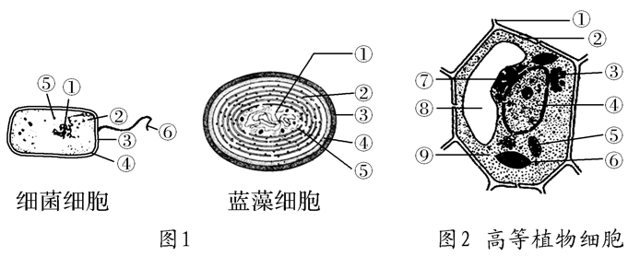
（1）图1属于_________，图2属于___________(填“原核细胞”或“真核细胞”)。
（2）图1代表的细胞与图2代表的细胞最主要的区别是图1代表的细胞_____________。
（3）图1蓝藻细胞中无图2细胞中的⑥叶绿体，但它也能进行光合作用，原因是其细胞中含有___________和__________及光合作用所需的酶。
27．根据“检测生物组织中的糖类、脂肪和蛋白质”实验，回答下列问题：（每空2分，共10分）
（1）检测成熟梨汁中是否存在还原糖所用的试剂是_______，该试剂极不稳定，使用时需_______。
（2）检测花生子叶中脂肪的实验中，苏丹Ⅲ染液能将脂肪染成________。用其染色时，要用酒精冲洗，目的是________。
（3）检测黄豆组织中存在蛋白质时，首先向试管内注入2 mL 待测组织样液，再向组织样液中加入_________(填检测试剂名称)。
28．以下是某三肽的结构简图，请回答下列问题： （每空2分，共8分）
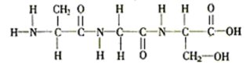
- 该化合物含__________种氨基酸；由______个肽键连接而成。
（2）氨基酸结构通式为：______________。
（3）该化合物水解时需______________个H₂O分子。
29．如图表示几种细胞器的模式简图，据图回答下面的问题：（每空1分，共8分）
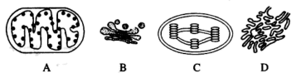
（1）能进行光合作用的细胞器是[ ] ________。
（2）细胞生命活动所需的能量，大约有95%来自[ ] ________。
（3）[ ] ________是细胞内蛋白质等大分子物质的合成、加工场所和运输通道。
（4）对蛋白质进行加工、分类和包装的“车间”及“发送站”是[ ] ________。

30．如图为物质出入细胞膜的示意图，据图回答下列问题：（每空2分，共14分）
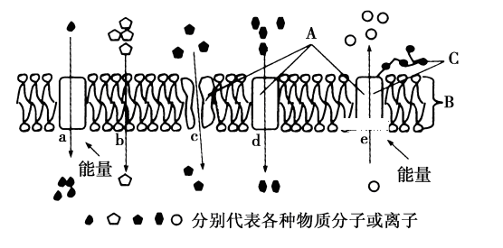
(1)A代表________分子；B代表_______；C代表_____________。
(2)细胞膜从功能上来说，它是一层________膜。
(3)可能代表氧气运输过程的是图中编号___________；葡萄糖从肠腔进入小肠上皮细胞的过程是图中编号___________。
(4)细胞融合的实验证明了细胞膜具有_____________的特点。
参考答案
- B 2．C 3．B 4．B 5．D
6．B 7．D 8．C 9．C 10．C
11．A 12．C 13．C 14．D 15．C
16．D 17．D 18．D 19．A 20．D
21．A 22．D 23．A 24．B 25．D
26．（每空2分，共10分）
原核细胞 真核细胞 没有以核膜为界限的细胞核 叶绿素 藻蓝素
- （每空2分，共10分）
斐林试剂 现用现配 橘黄色 洗去浮色 双缩脲试剂
28．（每空2分，共8分）
三 两 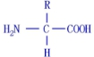 2
29．（每空1分，共8分）
C 叶绿体 A 线粒体 D 内质网 B 高尔基体
30．（每空2分，共14分）
蛋白质 磷脂双分子层 糖蛋白 选择透过性 b a 流动性

